Лекция 5 «Первая медицинская помощь при ранениях»

Раной называется повреждение тканей человеческого тела – его кожи и тканей, слизистых оболочек, глубже расположенных биологических структур и органов.
Причины ранения – различные физические или механические воздействия.
Раны бывают поверхностными, глубокими и проникающими в полости тела. Различают также колотые, резаные, ушибленные, рубленые, рваные, укушенные и огнестрельные раны.
Колотые раны являются следствием проникновения в тело колющих предметов – иглы, гвоздя, шила, ножа, острой щепки и др.
Резаные раны наносятся острыми предметами – бритвой, ножом, стеклом, обломками железа. Они отличаются ровными краями, обильными кровотечениями.
Ушибленные раны происходят от действия тупых предметов – удара камнем, молотком, частями двигающихся машин, вследствие падения с высоты. Это тяжелые и опасные раны, часто связанные со значительным повреждением и размятостью тканей.
Рубленые раны представляют собой комбинацию резаных и ушибленных ран. Нередко они сопровождаются тяжелой травмой мышц и костей.
Рваные раны характеризуются раздавленностью поврежденных тканей, отрывом и размозжением пострадавших частей тела.
Укушенные раны наносятся зубами кошек, собак, других домашних и диких животных, а также змеями. Их главная опасность – возможность крайне тяжелых последствий (бешенство, столбняк).
Огнестрельные раны – это особый вид повреждений. Они являются результатом преднамеренного или неосторожного применения огнестрельного оружия и могут быть пулевыми, осколочными, дробовыми, шариковыми, пластиковыми. Огнестрельные раны обычно имеют большую зону повреждения, затрагиваются внутренние органы, сосуды и нервы. Большинство ран кровоточит вследствие повреждения кровеносных сосудов, но бывают и так называемые бескровные раны.
Первая помощь при ранении имеет целью остановить кровотечение, предохранить рану от загрязнения, создать покой поврежденной конечности.
Защита раны от загрязнения и заражения микробами лучше всего достигается наложением повязки.
Сильное кровотечение останавливают наложением давящей повязки или кровоостанавливающего жгута (на конечности).
При наложении повязки необходимо соблюдать следующие правила:
- никогда не следует самостоятельно промывать рану, особенно водой, так как при этом в нее могут быть занесены микробы;
- при попадании в рану кусков дерева, обрывков одежды, земли и т. п. вынимать их можно лишь в том случае, если они находятся на поверхности раны;
- нельзя касаться поверхности раны (ожоговой поверхности) руками, так как на коже рук особенно много микробов;
- перевязку следует делать только чисто вымытыми руками, по возможности протертыми одеколоном или спиртом;
- перевязочный материал, которым закрывают рану, должен быть стерильным;
- в случае отсутствия стерильного перевязочного материала допустимо использовать чисто выстиранный платок или кусок ткани, предпочтительно белого цвета, предварительно проглаженный горячим утюгом;
- перед наложением повязки кожу вокруг раны нужно протереть водкой (спиртом, одеколоном), причем протирать следует в направлении от раны, после чего смазать кожу йодной настойкой;
- перед тем как наложить повязку, на рану накладывают марлевые салфетки.
Бинтование раны обычно производят слева направо, по кругу. Бинт берут в правую руку, свободный конец его захватывают большим и указательным пальцами левой руки.
Специфическими случаями являются проникающие ранения грудной и брюшной полости, черепа.
При проникающем ранении в грудную полость возникает угроза остановки дыхания и летального исхода вследствие асфиксии (удушья). Последнее объясняется тем, что внешнее атмосферное и внутрибрюшное давление выравниваются. При попытке пострадавшего вдохнуть воздух попадает в грудную полость, и легкие не расправляются. Если пострадавший в сознании, ему необходимо срочно выдохнуть, зажать рану рукой и заклеить любым подручным материалом (скотчем, упаковкой от стерильного пакета, полиэтиленовым пакетом). Если пострадавший без сознания, следует резко нажать ему на грудную клетку для имитации выдоха и также заклеить рану. Искусственное дыхание выполняется по обстоятельствам.
При проникающем ранении в брюшную полость необходимо закрыть рану стерильной бинтовой повязкой. Если внутренние органы выпали наружу, ни в коем случае не заправляйте их в брюшную полость, а просто аккуратно прибинтуйте к туловищу.
Пострадавшим с проникающими ранениями грудной и особенно брюшной полости нельзя давать пить.
При проникающем ранении черепа следует удалить осколки торчащих костей или посторонних предметов, а рану плотно забинтовать.
В качестве перевязочного материала лучше всего использовать стандартные перевязочные пакеты (рис. 3).
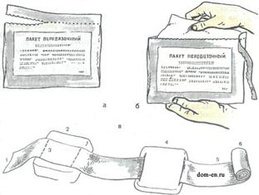
Рис. 3 Пакет перевязочный индивидуальный
Для вскрытия пакета его берут в левую руку, правой захватывают надрезанный край оболочки и рывком обрывают склейку. Из складки бумаги достают булавку и закрепляют ее на своей одежде. Затем, развернув бумажную оболочку, берут конец бинта, к которому пришита ватно-марлевая подушечка, в левую руку, а в правую – скатанный бинт и разводят руки. Когда бинт натянется, будет видна вторая подушечка, которая может передвигаться по бинту. Эту подушечку используют в том случае, если рана сквозная: одна подушечка закрывает входное отверстие, а вторая – выходное; подушечки для этого раздвигают на нужное расстояние. К подушечкам можно прикасаться руками только со стороны, помеченной цветной ниткой. Обратной (непомеченной) стороной подушечки накладывают на рану и закрепляют их круговыми ходами бинта. Конец бинта закалывают булавкой. В том случае, когда рана одна, подушечки располагают рядом, а при ранах небольших размеров их накладывают друг на друга.
Существуют правила наложения различных типов повязок.
Самая простая повязка – круговая. Она накладывается на запястье, нижнюю часть голени, лоб и т.д. Бинт при круговой повязке накладывается так, чтобы каждый последующий оборот полностью закрывал предыдущий.
Спиральную повязку применяют при бинтовании конечностей. Начинают ее так же, как и круговую, делая на одном месте два-три оборота бинта для того, чтобы закрепить его; бинтование следует начать с наиболее тонкой части конечности. Затем бинтуют по спирали вверх. Для того чтобы бинт прилегал плотно, не образуя карманов, после одного-двух оборотов его перекручивают. По окончании бинтования бинт закрепляют эластичной сеткой или разрезают по длине его конец и завязывают.
При бинтовании области суставов стоп, кистей применяют восъмиообразные повязки, называемые так потому, что при их наложении бинт все время как бы образует цифру «8».
Повязки на теменную и затылочную области выполняются в виде «уздечки» (рис. 4).
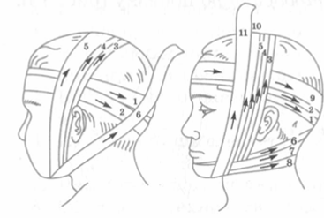
Рис. 4. Повязка на голову в виде «уздечки»
После двух-трех закрепляющих оборотов бинта вокруг головы через затылок ведут его на шею и подбородок, далее делают несколько вертикальных обводов через подбородок и темя, после чего бинт направляют на затылок и закрепляют его круговыми движениями. На затылок можно также накладывать восьмиобразную повязку.
На волосистую часть головы накладывают повязку в виде «чепца» (рис. 5).
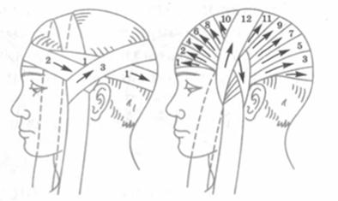
Рис. 5. Повязка на голову в виде «чепца»
Кусок бинта длиной примерно 1,5 метра кладут на темя, его концы (завязки) опускают вниз впереди ушных раковин. Затем делают два-три фиксирующих оборота бинтом (другим) вокруг головы. Далее натягивают вниз и несколько в сторону концы завязок, оборачивают бинт вокруг них справа и слева попеременно и ведут его через затылочную, лобную и теменную области, пока не закроют всю волосистую часть головы. Концы завязок закрепляют узлом под подбородком.
Повязку на правый глаз начинают с закрепляющих оборотов бинта против часовой стрелки вокруг головы, далее через затылок бинт ведут под правым ухом на правый глаз. Затем ходы чередуют: один – через глаз, другой – вокруг головы.
При наложении повязки на левый глаз закрепляющие ходы вокруг головы делают по часовой стрелке, далее через затылок под левое ухо и на глаз.
При наложении повязки на оба глаза после закрепляющих ходов чередуют ходы через затылок на правый глаз, а затем на левый.
На нос, губы, подбородок, а также на все лицо удобно накладывать пращевидную повязку (рис. 6).
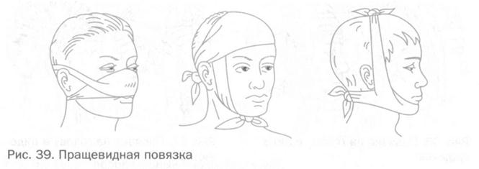
Рис. 6. Пращевидная повязка
Для ее приготовления берут кусок широкого бинта длиной около метра и с каждого конца разрезают по длине, оставляя целой среднюю часть.
При небольших ранах вместо повязки можно применять наклейку. На рану накладывают стерильную салфетку, затем на салфетку – неразрезанную часть повязки (см. выше), концы которой перекрещивают и завязывают сзади.
При небольших ранах и ссадинах быстро и удобно использовать пластырные повязки. Салфетку накладывают на рану и закрепляют ее полосками лейкопластыря. Бактерицидный лейкопластырь, на котором имеется антисептический тампон, после снятия защитного покрытия прикладывают к ране и наклеивают к окружающей коже.
При бинтовании раны, расположенной на груди или на спине, делают так называемую крестообразную повязку (рис. 7).
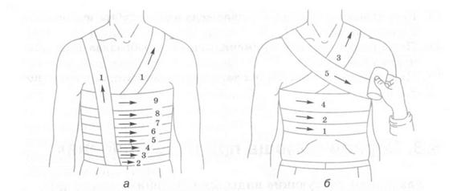
Рис. 7. Повязка на грудь: а – спиральная; б – кругообразная
При ранении плечевого сустава применяют колосовидную повязку.
Косыночная повязка накладывается при ранении головы, локтевого сустава и ягодицы.
При наложении повязки пострадавшего следует усадить или уложить, потому что даже при небольших повреждениях под влиянием нервного возбуждения или боли может наступить кратковременная потеря сознания – обморок.
Раненой части тела надо придать наиболее удобное положение. Если раненый испытывает жажду, напоите его водой (за исключением случаев, указанных выше), горячим крепким сладким чаем или кофе.

